**Cambiar el 001 por 000 en el campo “Cédula”.**

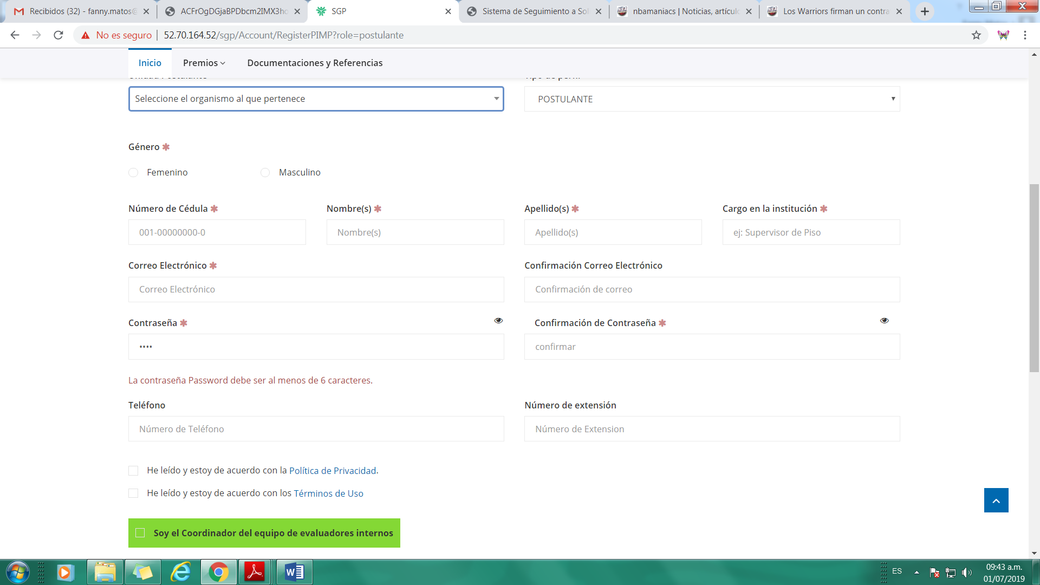

**Dentro del perfil de usuario, el campo “Número de Extensión”, continúa con el formato de 10 dígitos de un teléfono.**

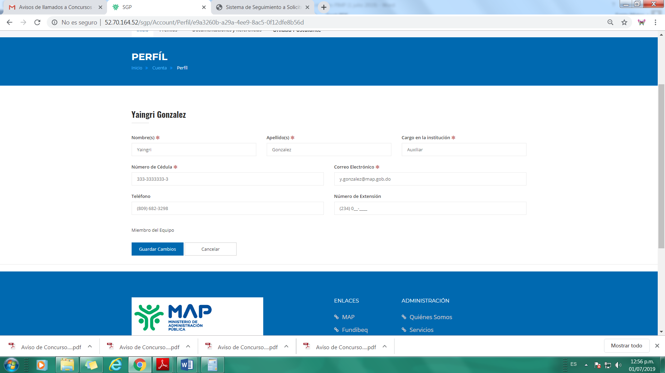

**No se visualizan los números de extensión, de los responsables de las unidades, que se enviaron en el archivo .xls.**

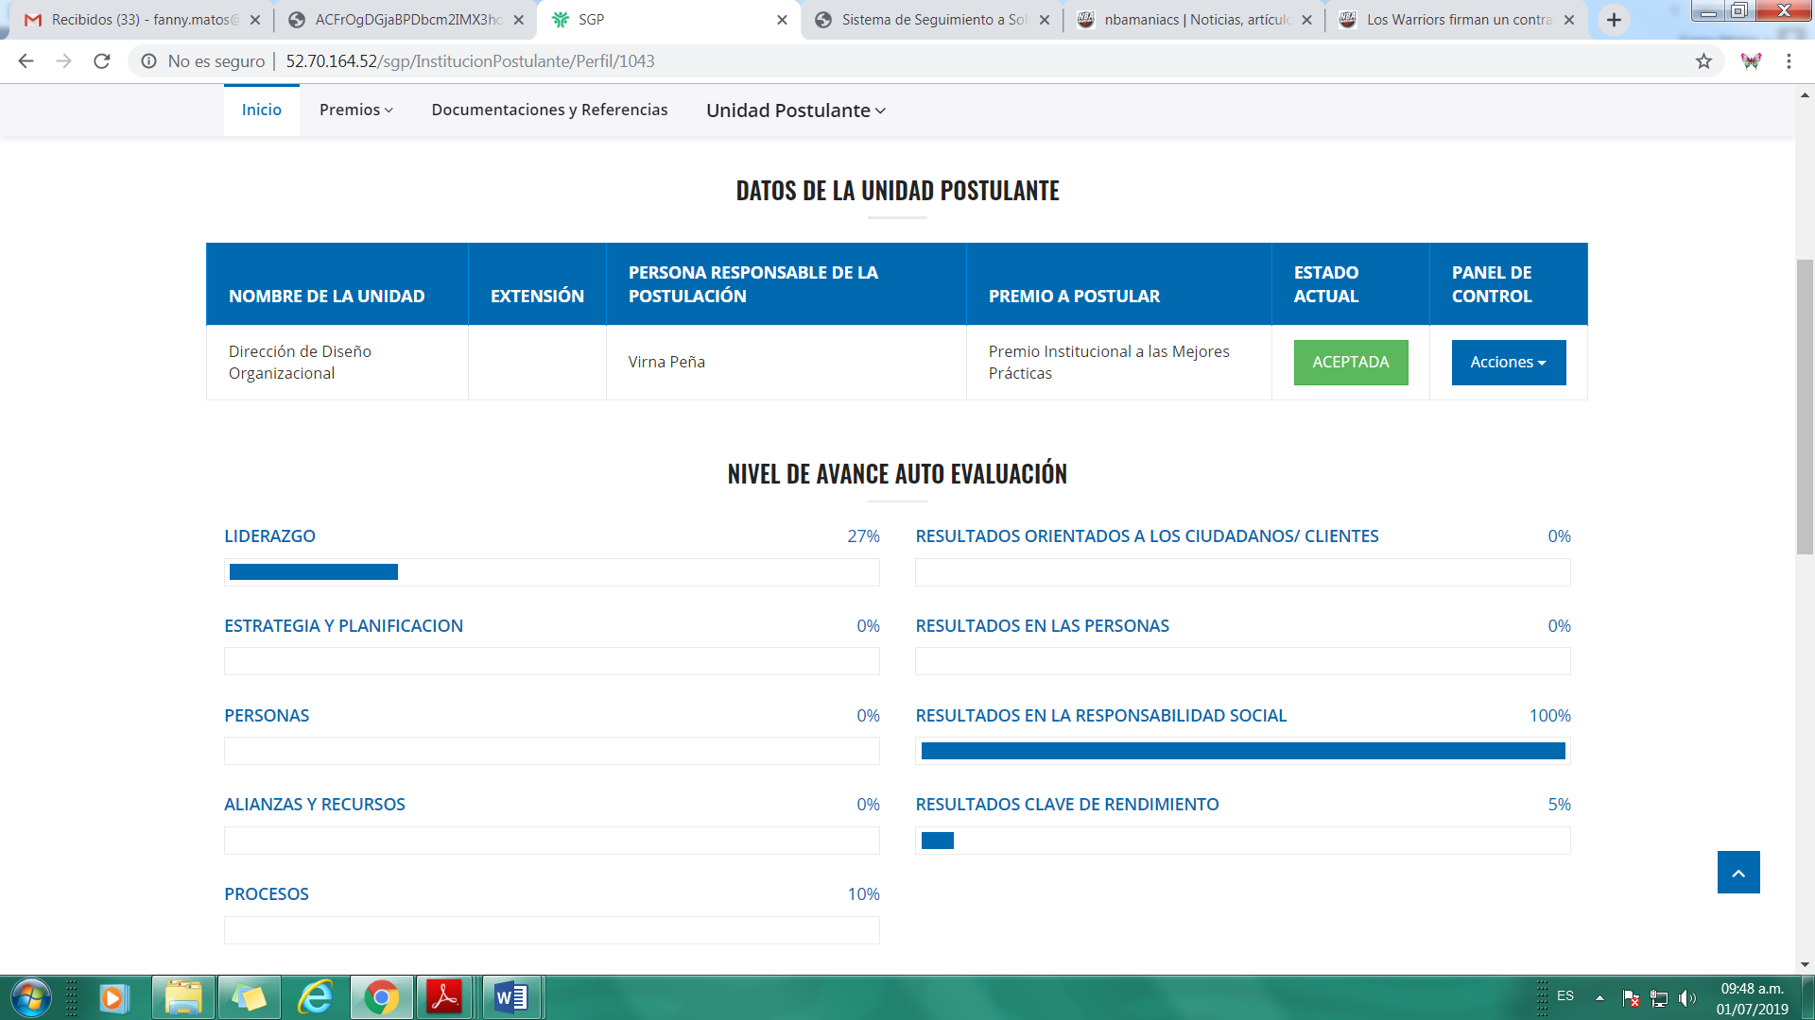

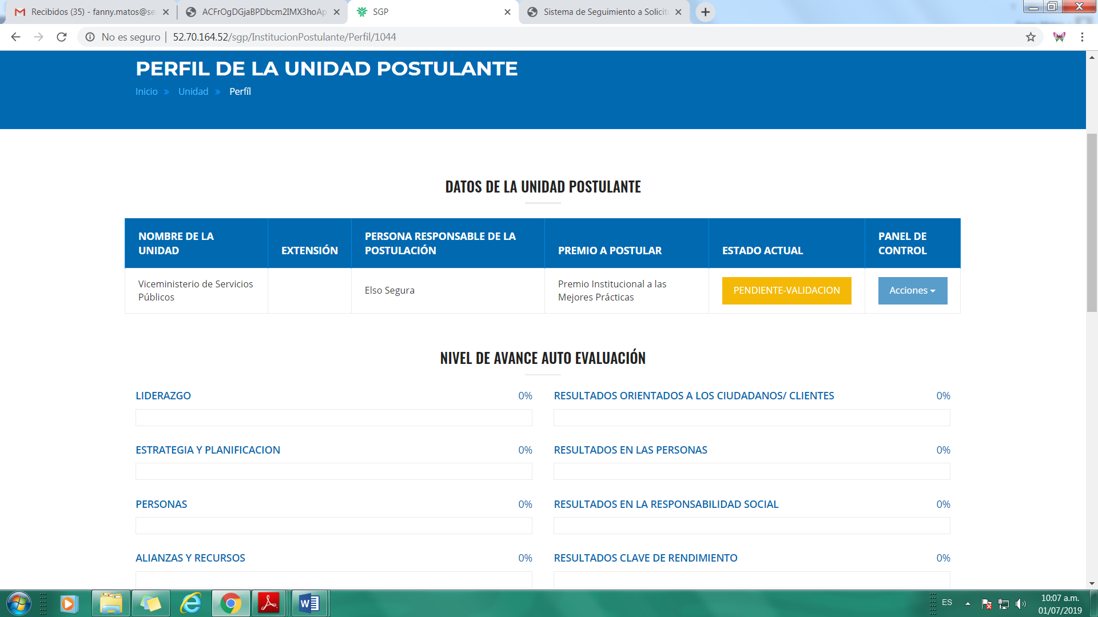

El mensaje debe decir **“****Usted va a confirmar el registro de su unidad como postulante al PIMP”**

Dejar sólo el botón **“De Acuerdo”**. Eliminar círculo con signo de interrogación.

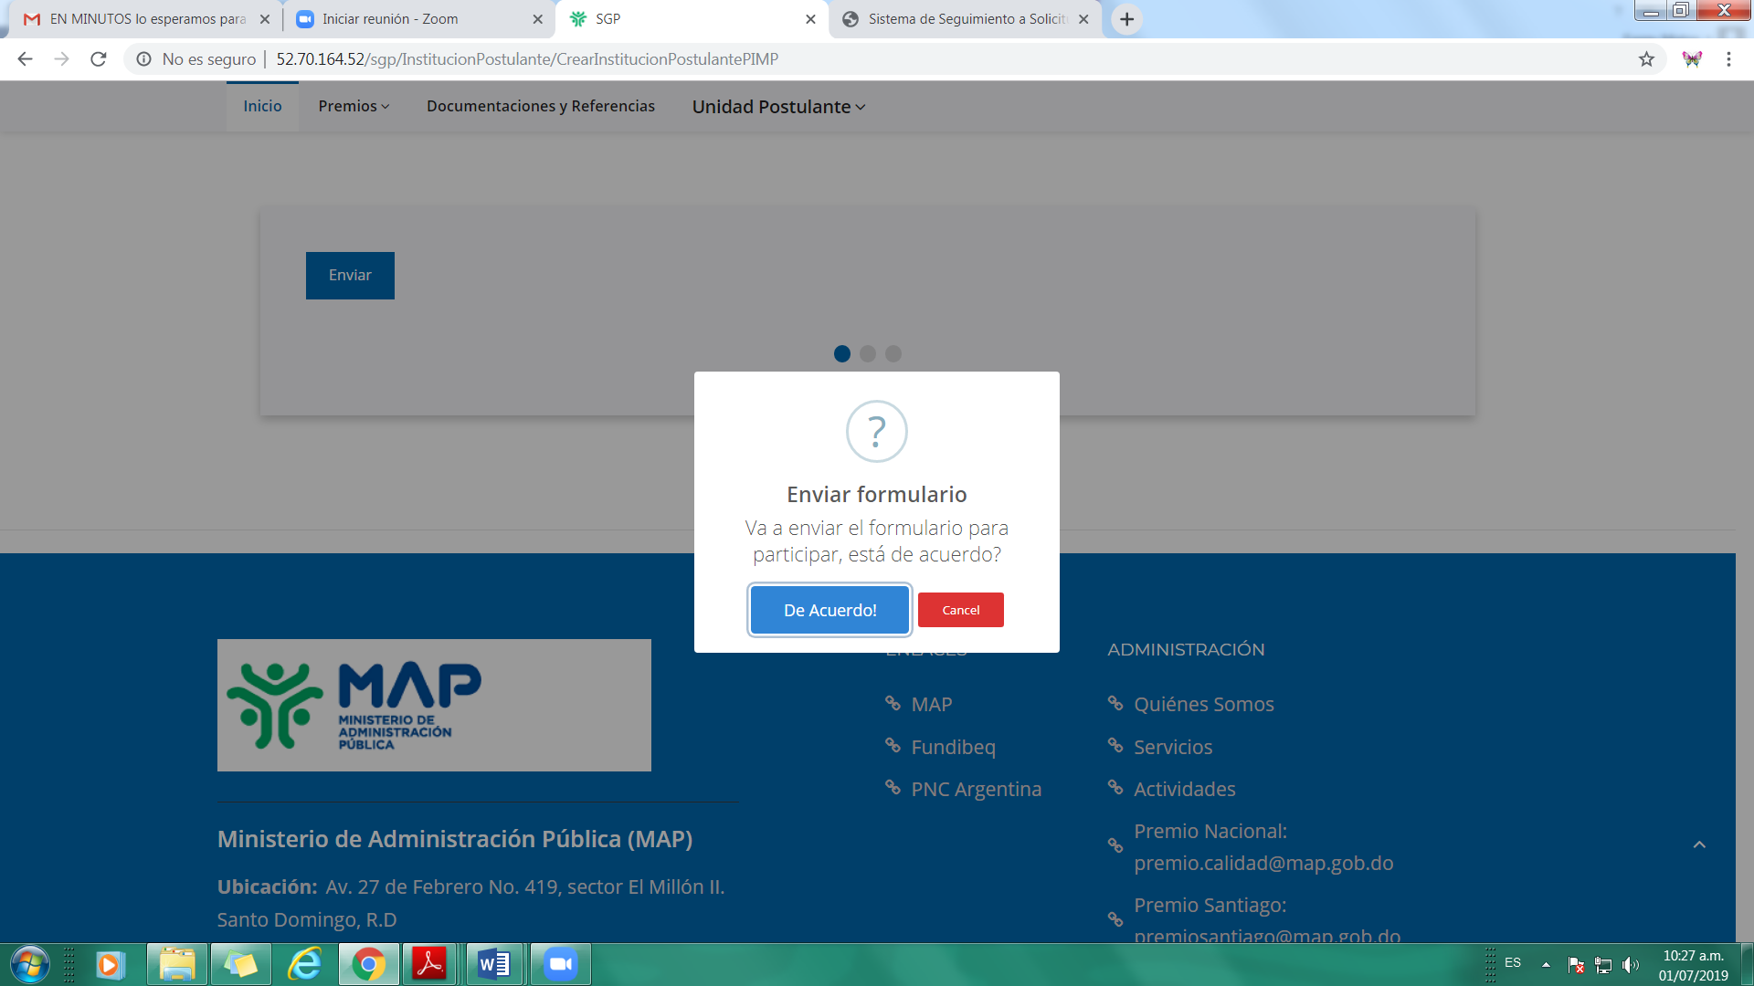

**Cambiar texto “Enviar” por “Confirmar Postulación” y agrandar tamaño del botón.**

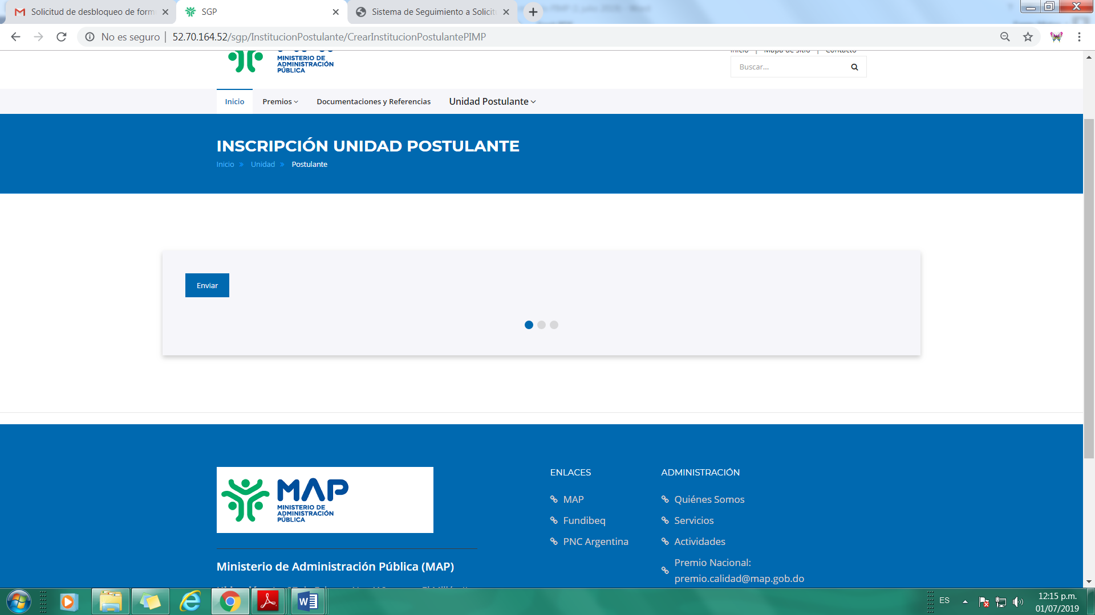

**Falta el botón “Asignar” en las evidencias que son URL. O cómo han pensado que se puedan reutilizar ese tipo de evidencias?**

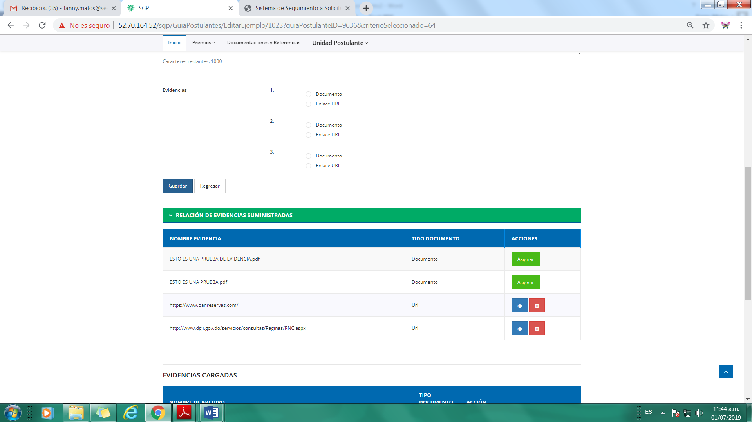

El tamaño y formato de la tabla **se sigue alterando** cuando se escribe mucho texto en el campo “Punto Fuerte”.

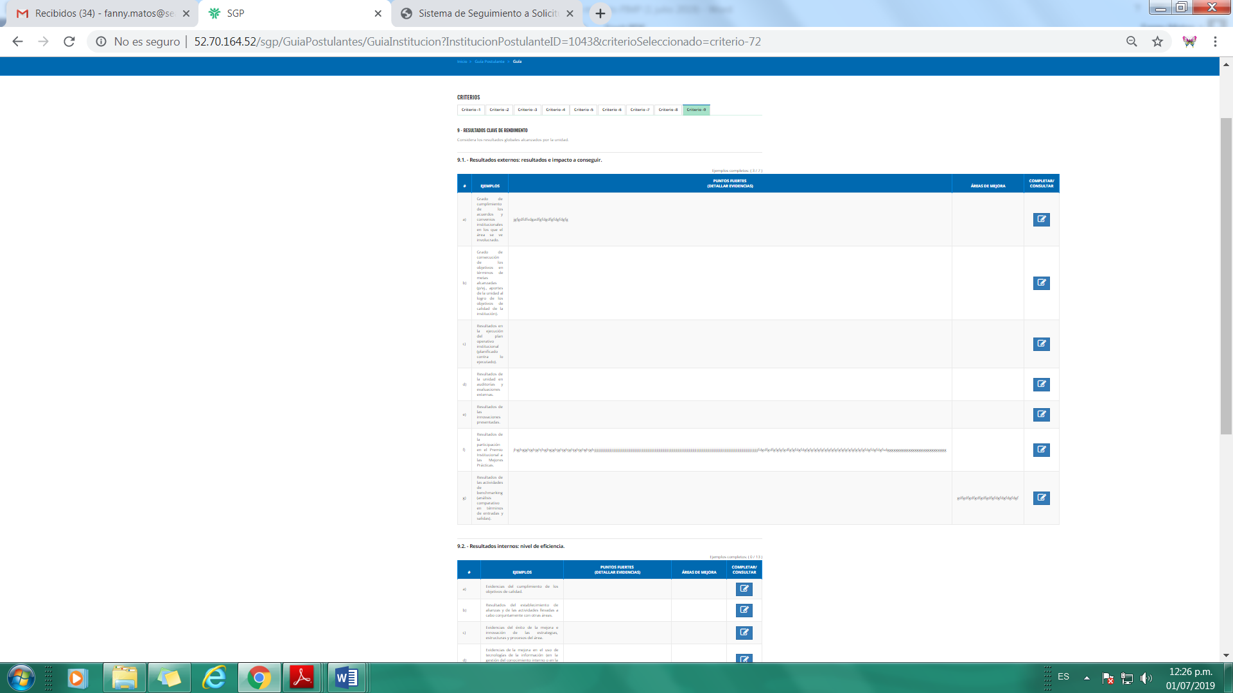

**Volvió a salir el mensaje al momento de “Guardar”, luego de que se asignó, con éxito, una evidencia de la lista de “Evidencias Suministradas”.**

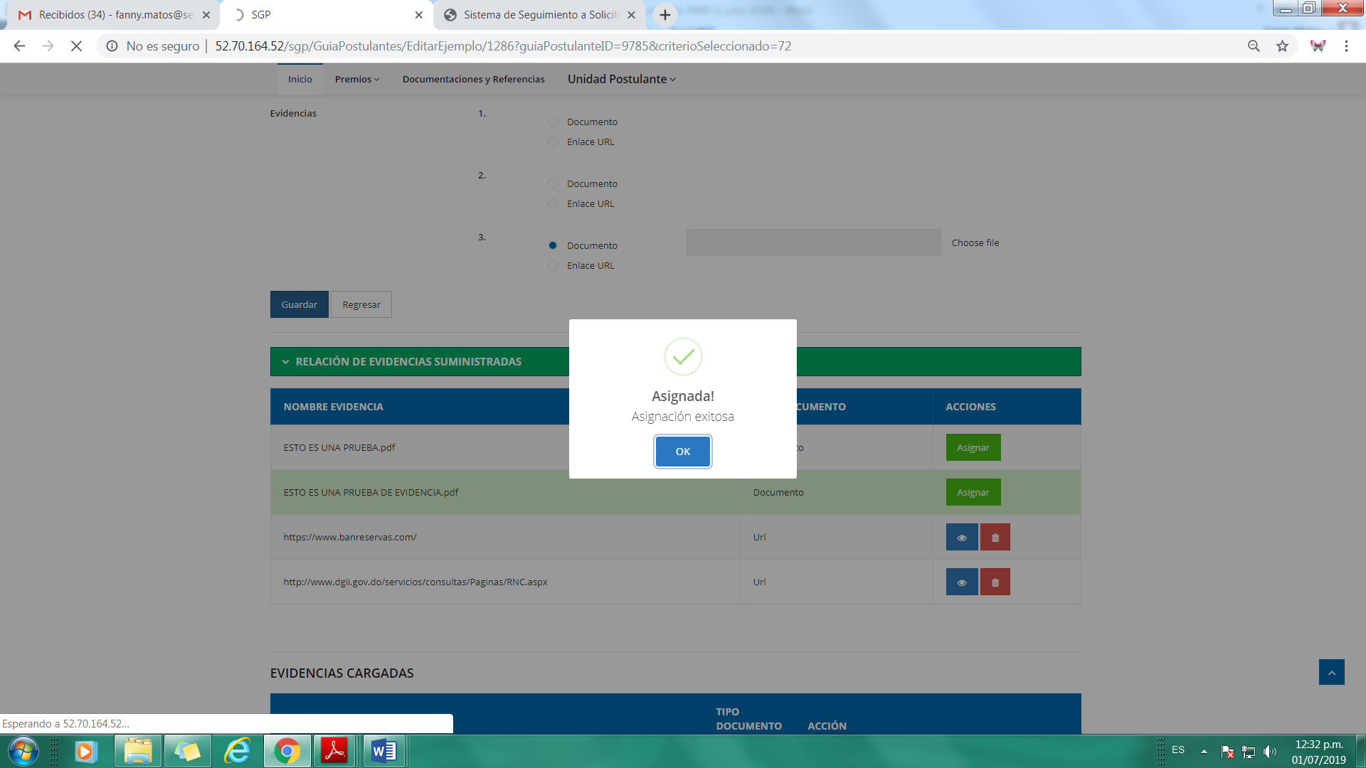

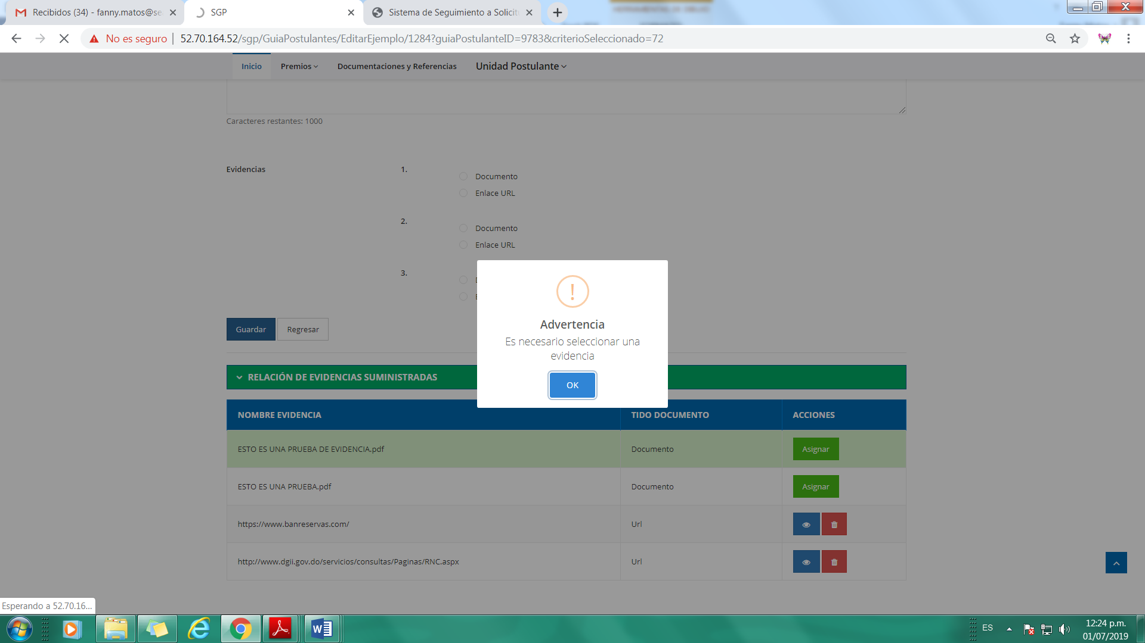

**La alineación del texto “Evidencias” sigue diferente a “Punto Fuerte” y “Área de Mejora”.**

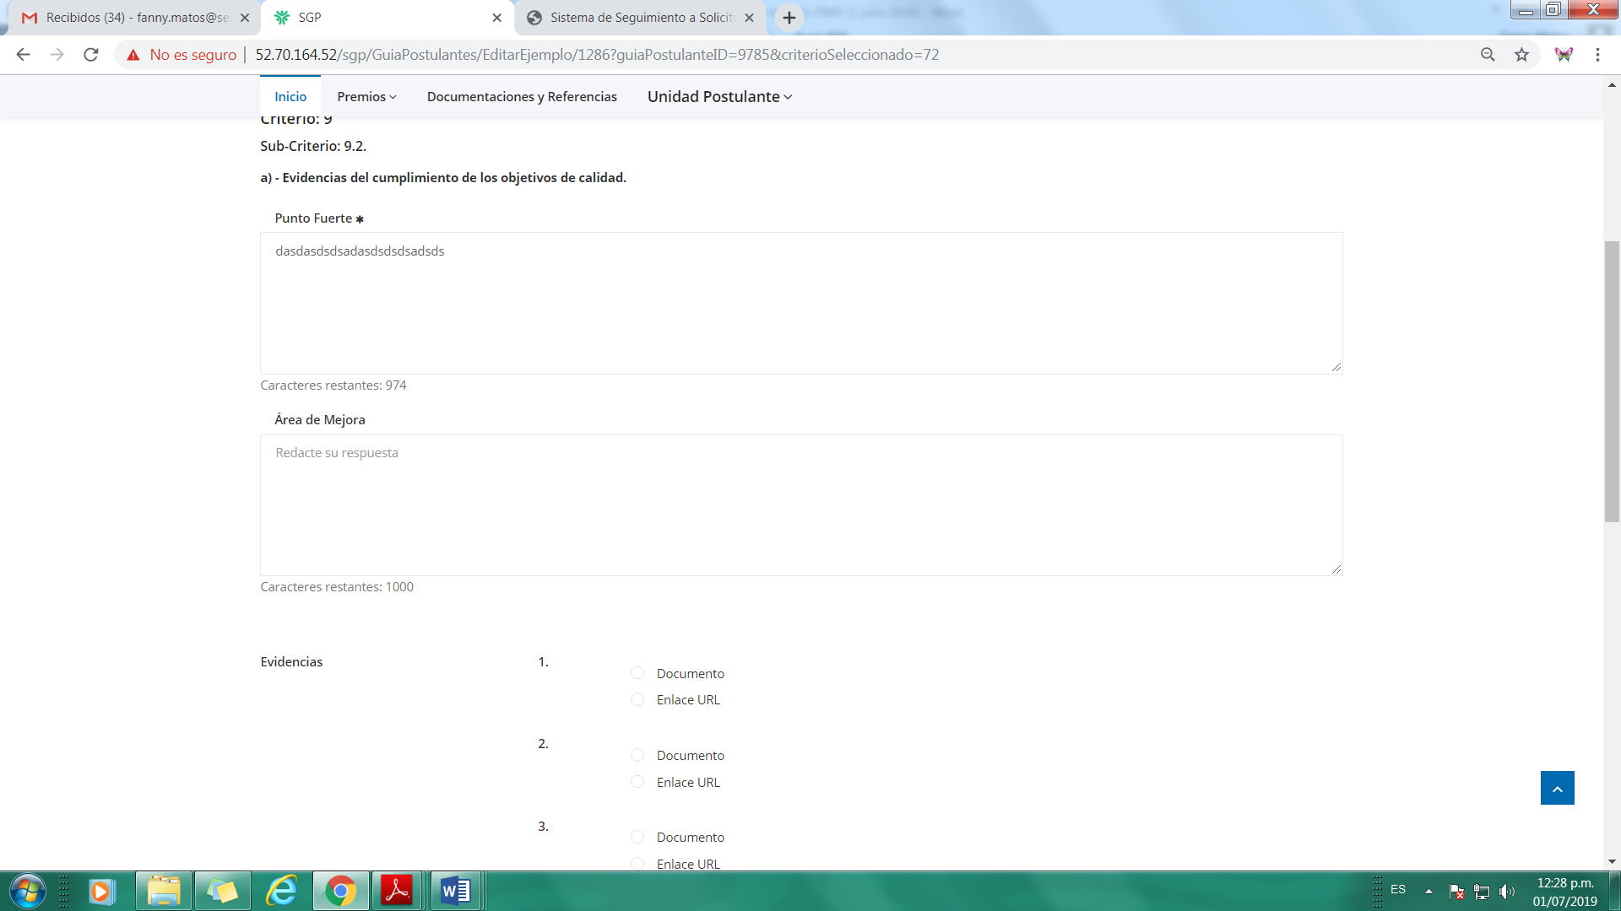

**Se respondió un ejemplo como “punto fuerte” y se seleccionó un archivo con formato .xls. El sistema mostró mensaje “Documento Incorrecto, la extensión permitida es .PDF”, sin embargo el ejemplo se guardó de manera automática y abrupta como respondido, sin la evidencia correspondiente.**

**La pantalla volvió al inicio de los 9 criterios, es decir no se quedó dentro del criterio en que estaba respondiendo.**

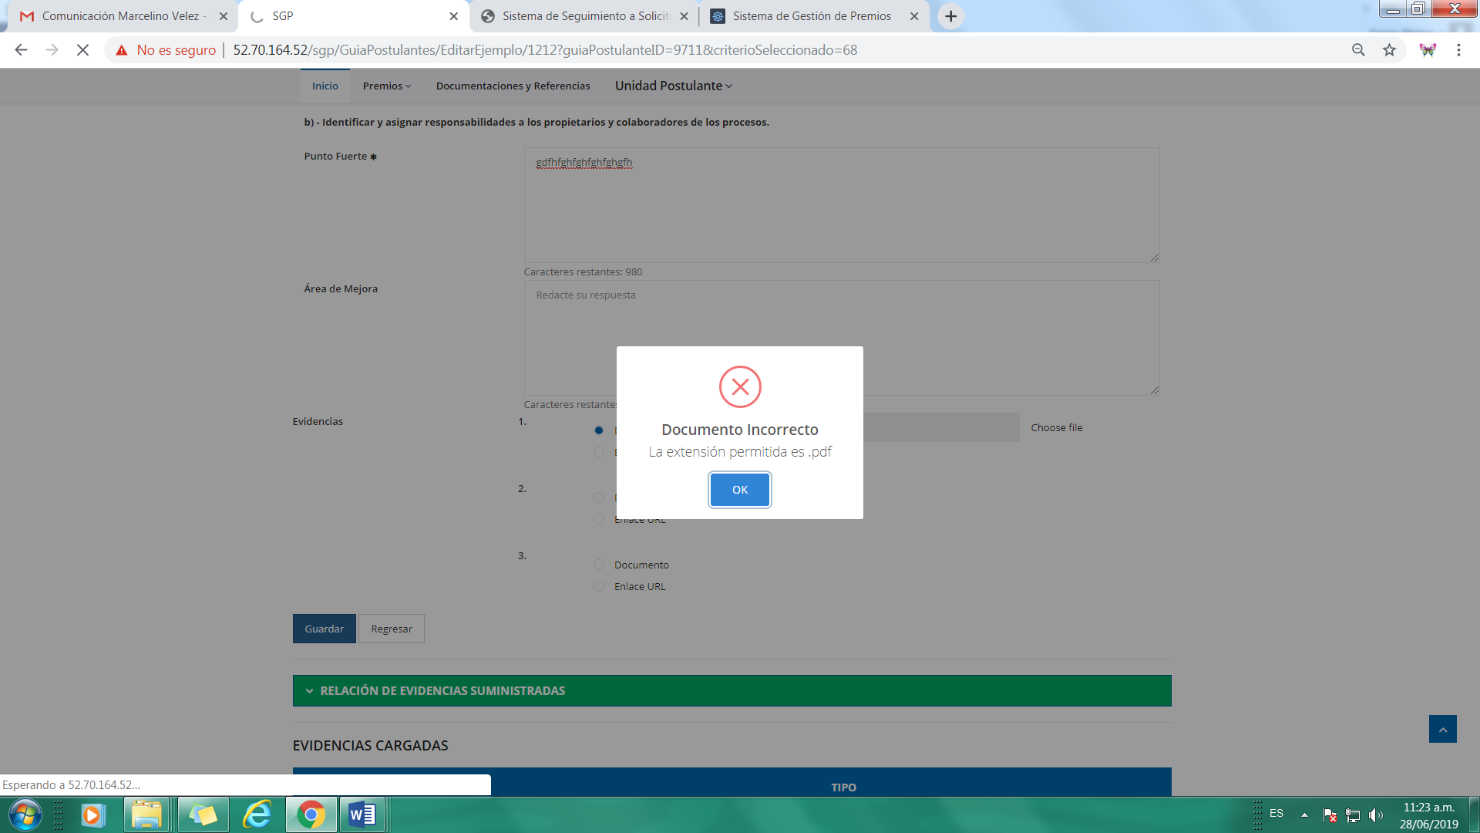

**\*\*\* OJO *** Se supone que la memoria NO se puede cargar hasta que la Guía está completa. Pero el sistema lo sigue permitiendo y también cargar cualquier tipo de documento.**

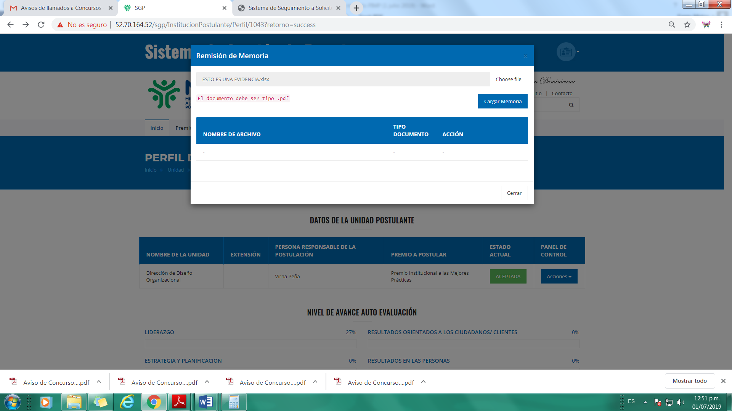

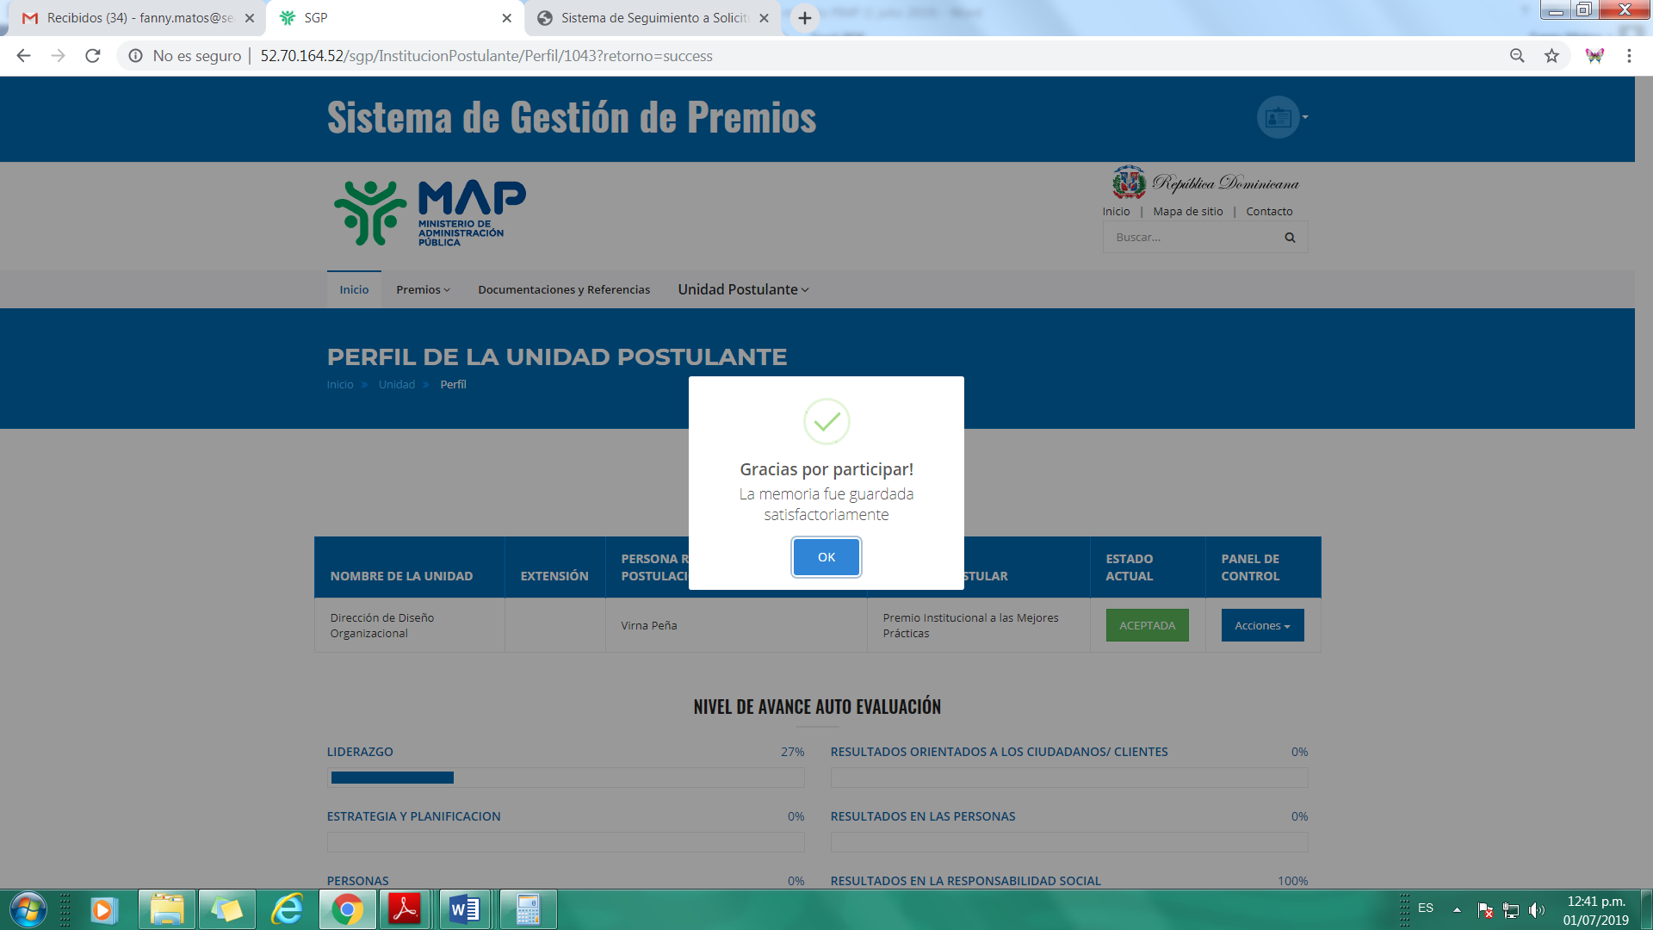

**Nota: Al final no se carga nada, pero ni siquiera debe permitir que se haga el intento.**

Cambiar el mensaje para que diga: **“****Su memoria ha sido remitida para fines de validación”.**

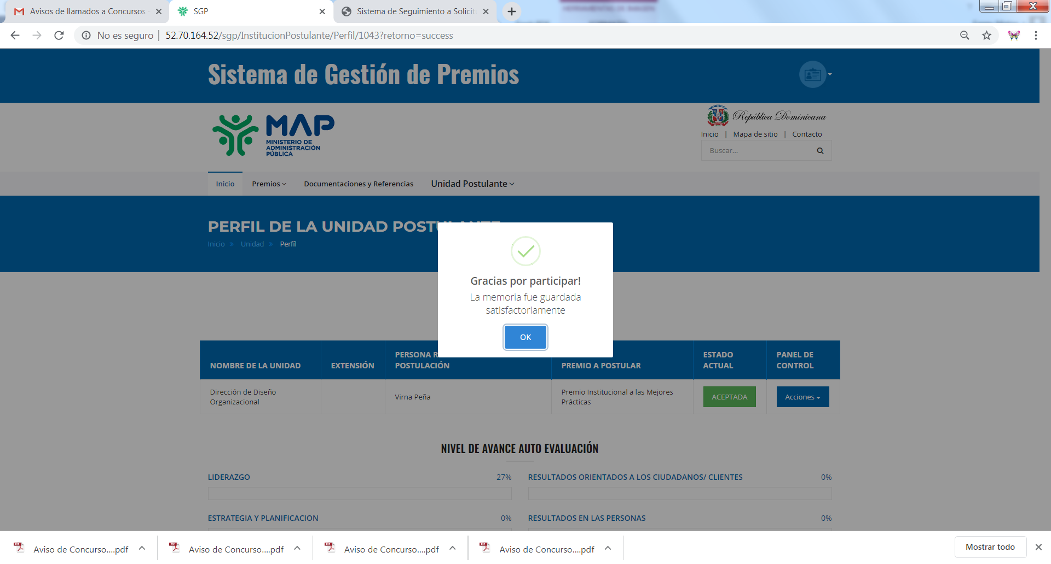

**En la opción “Panel de Control – Guía”:**

**Eliminar texto “GUIA CAF 2013 PARA UNIDADES ADMINISTRATIVAS”**

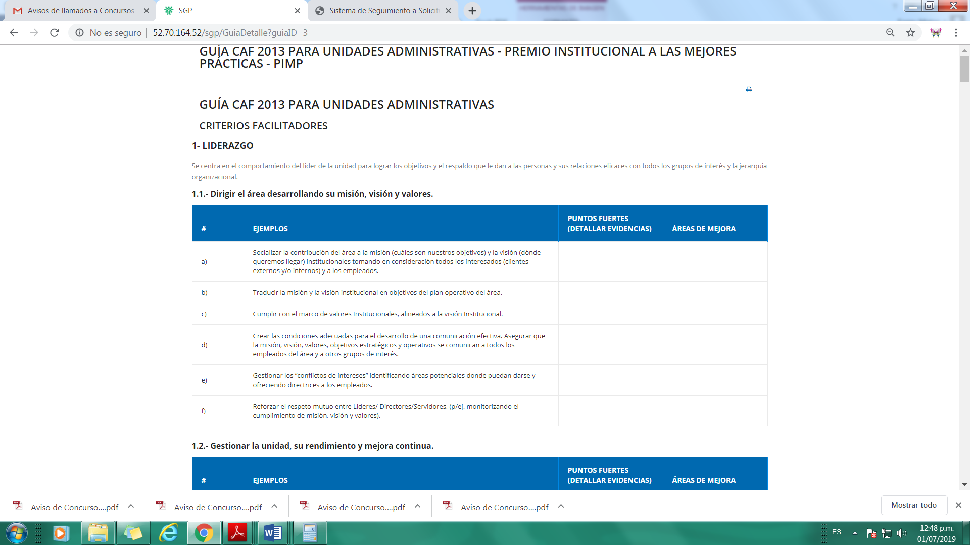

**Reducir tamaño columnas “#” y “EJEMPLOS”, y agrandar “Puntos Fuertes” y “Áreas de Mejora”.**